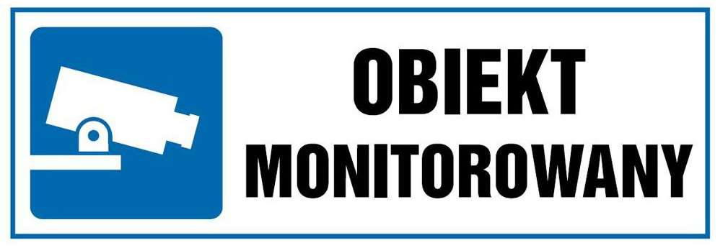
Klauzula informacyjna – Polskie Stowarzyszenie na Rzecz Osób z Niepełnosprawnością Intelektualną Koło w Lesznie
Zgodnie z art. 13 ust. 1 i ust. 2 Rozporządzenia Parlamentu Europejskiego i Rady (UE) 2016/679 z dnia 27 kwietnia 2016 roku w sprawie ochrony osób fizycznych w związku z przetwarzaniem danych osobowych i w sprawie swobodnego przepływu takich danych oraz uchylenia dyrektywy 95/46/WE (ogólne rozporządzenie o ochronie danych zwane dalej „RODO”) informujemy, że:
1. Administratorem danych osobowych przetwarzanych w związku z funkcjonowaniem monitoringu wizyjnego jest Polskie Stowarzyszenie na Rzecz Osób z Niepełnosprawnością Intelektualną Koło w Lesznie, ul. Starozamkowa 14A, 64-100 Leszno, adres e-mail: orew.leszno@psoni.org.pl.
2. Kontakt z wyznaczonym Inspektorem Ochrony Danych Osobowych, którego funkcję pełni Pani Natalia Wielowiejska, możliwy jest pod ww. adresem lub pod adresem e-mail: kontakt@rodo-leszno.com.pl.
3. Państwa dane osobowe w postaci wizerunku (a także postawy, zachowania) zarejestrowanego przez monitoring przetwarzane są w celu wynikającym z prawnie uzasadnionych interesów realizowanych przez administratora, na podstawie art. 6 ust. 1 lit. f), RODO ; tj.: zapewnienie bezpieczeństwa osób/ochrony mienia/zachowania w tajemnicy informacji, których ujawnienie mogłoby narazić Stowarzyszenie na szkodę, monitorowania pomieszczeń przed nieautoryzowanym dostępem.
4. Zapisy z monitoringu są̨ przechowywane przez okres nieprzekraczający 7 dni, a następnie podlegają automatycznemu skasowaniu.
Nagrania mogą być przechowywane dłużej na podstawie odrębnych przepisów (np. w przypadku incydentów naruszenia bezpieczeństwa osób lub mienia albo dostępu osób nieupoważnionych - do czasu zakończenia odpowiednich postępowań).
5. Państwa dane osobowe zbieramy bezpośrednio od Państwa w momencie wejścia do obszaru monitorowanego. Monitoringiem wizyjnym objęty jest obszar na zewnątrz i wewnątrz budynku Stowarzyszenia. Monitoring obejmuje również obszar wokół budynku biura: schody, chodnik, ulica, wjazd do garażu i teren do niego przynależący. Miejsca objęte monitoringiem są oznaczone w sposób widoczny i czytelny poprzez umieszczenie tabliczek informacyjnych z klauzulą informacyjną wynikającą z art. 13 ust. 1 i ust. 2 Rozporządzenia Parlamentu Europejskiego i Rady (UE) 2016/679 z 27 kwietnia 2016 r. w sprawie ochrony osób fizycznych w związku z przetwarzaniem danych osobowych i w sprawie swobodnego przepływu takich danych oraz uchylenia dyrektywy 95/46/WE.
6. O stosowaniu monitoringu wizyjnego informują̨ znaki graficzne z piktogramem kamery umieszczone bezpośrednio w miejscach zbierania danych (wizerunku), na drzwiach wejściowych do obiektu lub w innych widocznych miejscach.
7. Odbiorcami danych z monitoringu będą wyłącznie podmioty uprawnione z mocy prawa, upoważniony personel wewnętrzny i podwykonawcy świadczący na rzecz administratora usługi w zakresie ochrony osób i mienia oraz dostawcy sprzętu i oprogramowania w niezbędnym zakresie, z którymi Administrator zawarł stosowne umowy powierzenia przetwarzania danych.
8. Osoba zarejestrowana przez system monitoringu ma prawo do:
- dostępu do zapisu przy założeniu, że nie naruszy to praw i wolności osób trzecich,
- usunięcia danych w przypadku wystąpienia jednej z okoliczności wymienionych w art. 17 ust. 1 RODO (i w przypadku gdy nie występuje żaden z wyjątków określonych w art. 17 ust. 3 RODO),
- wniesienia sprzeciwu wobec przetwarzania zgodnie z art. 21 RODO.
9. Jeżeli osoba, której wizerunek został utrwalony uzna, że jej dane są przetwarzane niezgodnie z prawem, ma prawo do złożenia skargi do Prezesa Urzędu Ochrony Danych Osobowych.
10. Dane z monitoringu nie są poddawane zautomatyzowanemu podejmowaniu decyzji, w tym profilowaniu. Dane nie będą przekazywane poza Europejski Obszar Gospodarczy ani organizacjom międzynarodowym.

